ВВЕДЕНИЕ
Производственная практика является основной частью процесса подготовки квалифицированных работников и специалистов для дальнейшей работы на предприятиях. Актуальность производственной практики обуславливается тем, что в процессе прохождения практики студенты получают необходимые практические навыки, без которых невозможно обойтись специалисту. Целью прохождения производственной практики является формирование и закрепление первичных теоретических знаний, профессиональных умений, в том числе умений и навыков в сфере разработки программных продуктов. В результате прохождения практики должна сформироваться теоретическая и практическая база для будущей профессиональной деятельности. Для прохождения практики было выбрано предприятие Гостиница «Волна»

Цели прохождения практики:
- формирование у студентов практических профессиональных умений, приобретение первоначального практического опыта;
- сочетание практического обучения с теоретической подготовкой студентов;
- углубление первоначального профессионального опыта студента, развития общих и профессиональных компетенций, проверку его готовности к самостоятельной трудовой деятельности;
- использование в обучении достижений науки и техники, передовой организации труда, методов работы с современными средствами.
Краткая характеристика организации
Гостиница “Волна” работает с 1936 года. Гостиница «Волна» - одна из крупнейших гостиниц города, предлагающая своим гостям все условия для комфортного проживания, а также возможности для бизнеса, отдыха и развлечения. С 1996 года «Волна» превратилась в отель европейского класса, который первым в Нижнем Новгороде получил сертификат соответствия категории «четыре звезды» и по сей день совершенствуется и подтверждает первоклассный сервис.
Анализ компьютерной сети предприятия
На предприятии представлена древовидная компьютерная сеть
Компьютерная сеть состоит из:
- Коммутатора CISCO
- Маршрутизатора Mikrotik
- Unifi Controller Wi-Fi (3 Wi-Fi Сети)
- Server Fidelio
- Server 1C
- Server Micros
- Interface Server
- Server Hyper
- Server HyperV
- Server HyperV2
- Server DC (Domen Controller)
- Server FS (File Save)
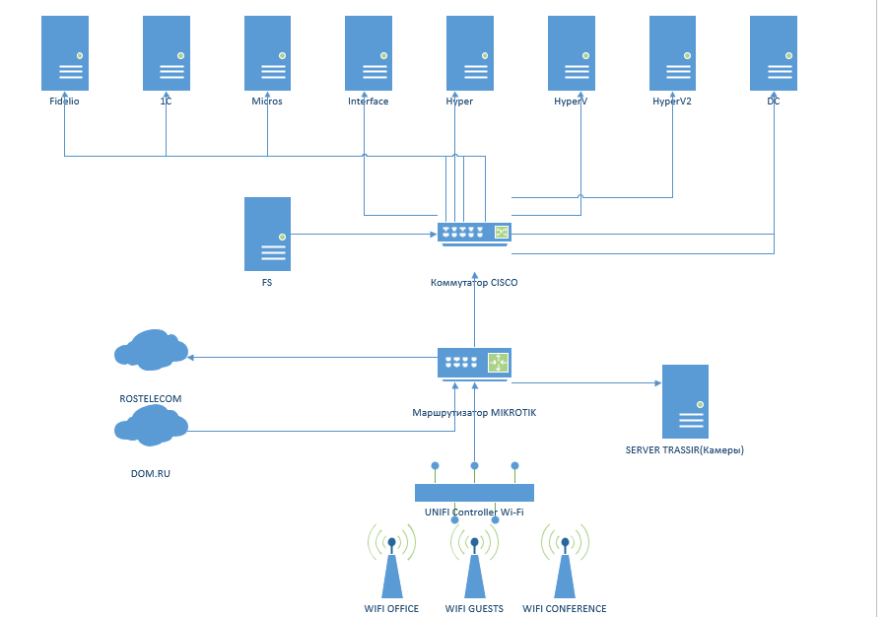
- Server Trassir
Основные характеристики программного обеспечения предприятия
Основным направлением гостиницы является – предоставление комфортного проживания и получение прибыли. Для автоматизации бизнес-процессов используются такие программные продукты как:
- Fidelio
- Hotbot.ai
- 1C Предприятие
- R-Keeper
FIDELIO - программное обеспечение для гостиниц малой, средней и большой вместимости. Программа дает возможность автоматизировать процессы, связанные с получением и обработкой заявок на бронирование гостиничных номеров и квартир, формированием единой базы объектов, документооборотом с автоматическим созданием и отправкой на e-mail счетов и актов клиентам, осуществлять все финансовые проводки, создавать отчеты для руководства. Программный комплекс Fidelio – это специальный интегрированный пакет программного обеспечения, предназначенный для максимального повышения эффективности работы гостиницы. Программный комплекс Fidelio охватывает все аспекты регистрации постояльцев. Использование удобной программы рекомендовано для следующих заведений: отелей, гостиниц, баз отдыха, пансионатов, мотелей, санаториев.
Hotbot.ai — сервис для онлайн-продажи дополнительных услуг и чат-бот для отелей.
1С:Предприятие — программный продукт компании «1С», предназначенный для автоматизации деятельности на предприятии.
R-Keeper – это программа для управления автоматизацией ресторана в гостинице Система Р-Кипер для автоматизации и контроля технологических процессов организации

